**Trinkgenuss mit Wurzeln**

Schön, dass wir heutzutage den Wert unserer regionalen Besonderheiten wieder neu zu schätzen lernen. Denn unser Land Oberösterreich hat eine ungeahnte Saftvielfalt zu bieten.



www.unsermost.at

www.facebook.com/mostooe

www.gutesvombauernhof.at

[www.genussland.at](http://www.genussland.at)

**SAFT**



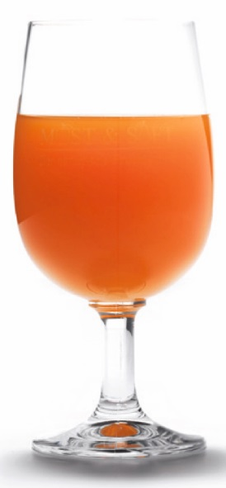

**Trinkgenuss mit Wurzeln**

Schön, dass wir heutzutage den Wert unserer regionalen Besonderheiten wieder neu zu schätzen lernen. Denn unser Land Oberösterreich hat eine ungeahnte Saftvielfalt zu bieten.



www.unsermost.at

www.facebook.com/mostooe

www.gutesvombauernhof.at

[www.genussland.at](http://www.genussland.at)

**SAFT**



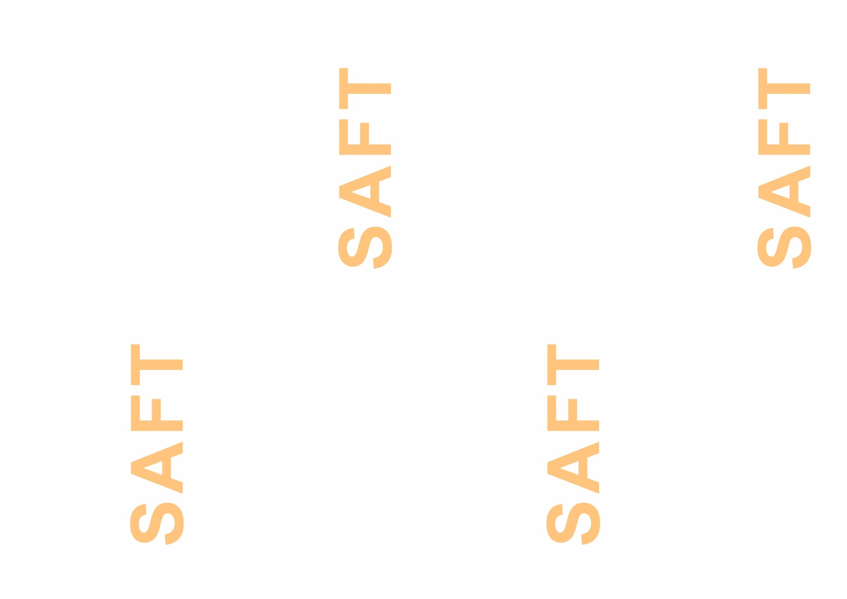**Sortenreiner Saft**

Apfelsaft Jonathan

Muster Max, Musterort

Apfelsaft naturtrüb

Muster Max, Musterort

Birnensaft blank

Muster Max, Musterort

**Sortenreiner Saft**

Apfelsaft Jonathan

Muster Max, Musterort

Apfelsaft naturtrüb

Muster Max, Musterort

Birnensaft blank

Muster Max, Musterort

**Sortenreiner Saft**

Apfelsaft Jonathan

Muster Max, Musterort

Apfelsaft naturtrüb

Muster Max, Musterort

Birnensaft blank

Muster Max, Musterort

**Sortenreiner Saft**

Apfelsaft Jonathan

Muster Max, Musterort

Apfelsaft naturtrüb

Muster Max, Musterort

Birnensaft blank

Muster Max, Musterort